Värien harjoittelua:
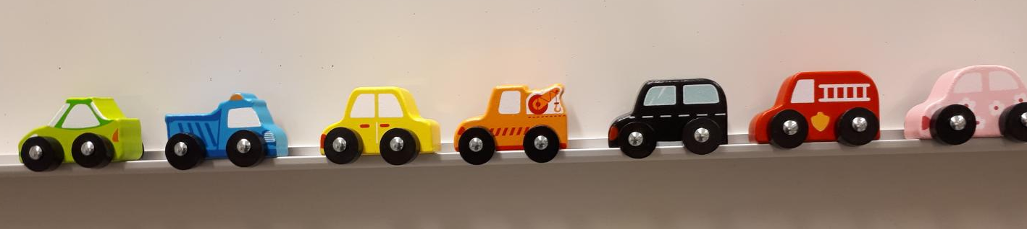

Luokan taulun valmistaminen /tarvikkeet + tuotos:
